CIFCO  Centro Internacional de Ferias  y Convenciones de El Salvador |  | CENTRO INTERNACIONAL DE FERIAS Y CONVENCIONES AVENIDA LA REVOLUCIÓN No. 222, COLONIA SAN BENITO, TEL.: 2132-7011, FAX: 2132-7035 | DE EL  SAN SALVADOR | SALVADOR
 |  |  | DE EL  SAN SALVADOR | REQ. No. 12343
 |  |  | DE EL  SAN SALVADOR | PROCESO DE COMPRA No.  L. G. 095/2017
FECHA: |  | MARTES 18 DE ABRIL DE 2017 | DE EL  SAN SALVADOR
CONTRATISTA: |  | SANALPO, S.A. DE C.V. | DE EL  SAN SALVADOR | ORDEN DE COMPRA  No. 134/2017
NIT: |  | 0614-290794-108-7 | DE EL  SAN SALVADOR
NOMBRE Y TEL. CONTACTO: |  | ING. HENRY QUINTANILLA. TEL. 2298-2365 Y 7870-0339: CORREO ELECTRONICO: hquintanilla@canchas-deportivas.com | DE EL  SAN SALVADOR | REGISTRO No.: 177930-0
A continuación el detalle de lo contratado: |  |  | DE EL  SAN SALVADOR | GIRO: Organización de Convenciones y Ferias de Negocios
 |  |  | DE EL  SAN SALVADOR | NIT: 0614-240207-101-0
ITE M | CANTIDAD | DESCRIPCIÓN | UNIDAD  MEDIDA | PRECIO  UNITARIO ($) | PRECIO TOTAL  ($1
 |  | Dos canchas de Futbol Sala de 38.00X16.00 metros, según detalle:
1 |  | Pasto artificial, sistema Greenfields XP — 50mm FIFA
1.1 | 1255.39 | Suministro e instalación de pasto sintético de 50 mm de altura,  monofilamento fibralizado, respaldo perforado, 11,000 DETEX, relleno de arena sílice y caucho criogénico importado, ideal para campos de alto tráfico menores a 2,500 mt2, los rollos de grama se unen con doble costura para una mayor seguridad y resistencia, marcación oficial con grama blanca | M2 | $ 26.00 | $ 32,640.14
 |  | PARA CONSTRUCCIÓN CANCHAS DE FUTBOL
 |  | TIEMPO EJECUCIÓN: 20 DIAS CALENDARIO
TOTAL SIN IVA |  |  |  |  | $ 32,640.14
IVA |  |  |  |  | $ 4,243.22
TOTAL CON IVA |  |  |  |  | $ 36,883.36

Condiciones Generales:
Lugar de entrega: Avenida La Revolución No. 222, Colonia San Benito, San Salvador
Entrega dP ruedan: Dias lunes y jueves. Para solicitarlo presentar: Original Orden de Compra, copia Compromiso Presupuestario, Acta de Recepción, Comprobante de Crédito Fiscal (descontando el 1 % en concepto de retención del IVA).
Forma de pago: Credito a 30 dias
Entrega de cheques: Dias viernes

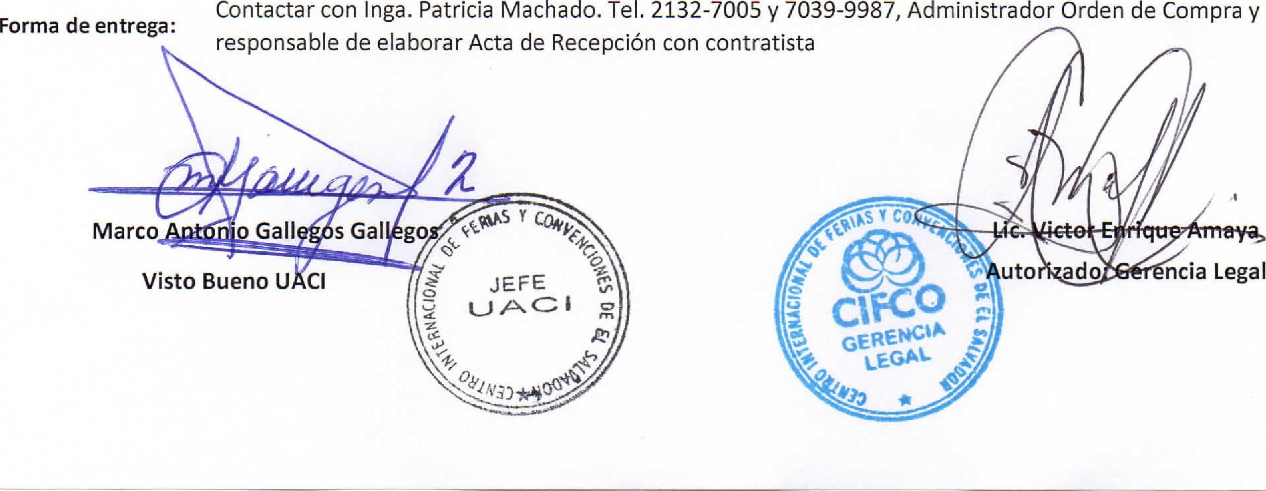
Contactar con lnga. Patricia Machado. Tel. 2132-7005 y 7039-9987, Administrador Orden de Compra y
responsable de elaborar Acta de Recepción con contratista
Forma de entrega:
Visto Bueno U C1

